DESEMPENHO AGRONÔMICO DE CULTIVARES DE SOJA EM DIFERENTES REGIÕES DO ESTADO DE SÃO PAULO, SAFRA 2018/19

SANTOS, Guilherme Xavier Lucio dos; BÁRBARO-TORNELI, Ivana Marino; MARTINS, Monica Helena¹; CORDEIRO JUNIOR, Paulo Sérgio; POLLI, Katia Cristina⁴; CORREIA, Alessandra Neves¹; FINOTO, Everton Luis⁵; BARROS, Vera Lúcia Nishijima Paes de⁶; GALLO, Paulo Boller⁷
SOARES, Maria Beatriz Bernardes⁸; DONA, Sérgio⁹; NAKAYAMA, Fernando Takayuki¹⁰; SÁ, Luís Antônio Dias de¹¹; LEÃO, Paulo César da Luz1²

ISSUE DOI: 10.3738/1982.2278.3629

RESUMO: Para a obtenção de elevadas produtividades de soja é fundamental a escolha da cultivar e da época de semeadura mais adequadas para cada região de produção. Nessa pesquisa, objetivou-se estudar o desempenho agronômico de diferentes cultivares de soja nos municípios de Capão Bonito, Pindorama, Mococa, Mogi Mirim e Tanabi, no Estado de São Paulo, no ano-agrícola de 2018/19. O delineamento experimental utilizado foi de blocos casualizados, com diferentes variedades nas localidades e 3 repetições. As médias foram agrupadas pelo teste de Scott-Knott a 5% de probabilidade. As características avaliadas foram: altura de plantas, altura de inserção da primeira vagem, população de plantas e produtividade de grãos. Há cultivares comerciais que apresentam tolerância às condições adversas de cada região apresentando produtividades superiores à média estadual.

Palavras Chave: Glycine Max (L.) Merrill. Produtividade de Grãos. Ambiente de produção.

AGRONOMIC PERFORMANCE OF SOYBEAN CULTIVARS
IN THE VALLEY OF, SEASON 2018/19

SUMMARY: In order to obtain high soybean yields, it is essential to choose the most suitable cultivar and sowing season for each production region. The objective of this research was to study the agronomic performance of different soybean cultivars in the municipalities of Capão Bonito, Pindorama, Mococa, Mogi Mirim and Tanabi, in the state of São Paulo, in the agricultural year of 2018/19. The experimental design was of randomized blocks, with different varieties in the localities and 3 replicates. The means were grouped by the Scott-Knott test at 5% probability. The evaluated characteristics were: plant height, first pod insertion height, plant population and grain yield. There are commercial cultivars that present tolerance to the adverse conditions of each region presenting yields higher than the state average.

Keywords: Glycine Max (L.) Merrill. Grains Yield. Producing Environment.

INTRODUÇÃO

A cultura da soja [Glycine max (L.) Merrill] possui grande relevância para a agricultura e economia mundial. A produção, em 2018, atingiu a 369,32 milhões de toneladas, sendo os Estados Unidos e o Brasil, primeiro e segundo maiores produtores respectivamente (USDA, 2018). Na safra 2017/18, o Brasil produziu 115,40 milhões de toneladas com uma produtividade média de 3.394 kg ha⁻¹ (CONAB, 2019). A soja é responsável pela formação de uma complexa estrutura de produção, armazenamento, processamento e de comercialização em todos os países onde é cultivada em larga escala e, a grande demanda no mercado internacional, proporcionou rápida expansão dessa cultura no Brasil, que ocorreu pela tomada de áreas cultivadas com outras culturas e, também, pela conquista de novas fronteiras agrícolas (REZENDE; CARVALHO 2007).
A soja vem apresentando rápido avanço no estado de São Paulo nos últimos dez anos, graças a parcerias com o setor da cana-de-açúcar, na renovação das lavouras. Na safra 2008/09, o grão ocupava 531,3 mil hectares no estado, segundo dados da Companhia Nacional de Abastecimento (CONAB). Na safra 2018/19, a estimativa é passar pela primeira vez de 1 milhão de hectares, atingindo 1,026 milhão, quase o dobro (CONAB, 2019).
Estudos de competição de cultivares são de extrema importância para a recomendação para determinada região, pois, materiais mais adaptados oferecem maiores níveis de produtividade e, o sucesso em relação à produtividade é condicionado pelo genótipo do material e pela sua interação com as variações ambientais (YUYAMA, 1991).
Segundo Peixoto et al. (2000), existe grande variabilidade de comportamento entre cultivares de soja com relação a sensibilidade à época e local de semeadura, as quais se encontram disponíveis no mercado apresentando grande diversificação, principalmente quanto à interação genótipo x ambiente e, sendo por isso, desejável que os produtores tenham conhecimentos mais aprofundados destes cultivares nos diferentes ambientes.
Diante desse contexto, objetivou-se avaliar o desempenho agronômico de cultivares comerciais de soja, em diferentes condições edafoclimáticas, em cinco locais do Estado de São Paulo, inseridos nas Regiões 203 e 302.

MATERIAL E MÉTODO

Na safra 2018/19 os ensaios para avaliação do desempenho agronômico de cultivares de soja foram implantados em Unidades de Pesquisa e Desenvolvimento (UPD) da Agência Paulista de Tecnologia dos Agronegócios (APTA), órgão estadual da Secretaria de Agricultura e Abastecimento (SAA) e, em propriedades particulares nos seguintes municípios: Capão Bonito (UPD - APTA/IAC), Mococa (UPD - APTA/IAC), Mogi Mirim (propriedade particular), Pindorama (Apta Regional Centro Norte) e Tanabi (propriedade particular). Utilizou-se o delineamento estatístico de blocos casualizados com três repetições. As parcelas experimentais foram constituídas de quatro linhas de 5,0 m de comprimento, espaçadas de 0,5 m, considerando-se para as avaliações agronômicas apenas as duas linhas centrais.
Dados meteorológicos de cada local ao longo da execução do experimento, período 10/10/2018 a 15/04/2019, obtidos por meio do Centro Integrado de Informações Agrometeorológicas (CIIAGRO), estão representados a seguir (Figuras 1, 2, 3, 4 e 5).

Figura 1. Dados de precipitação, temperatura máxima e mínima, Capão Bonito-SP.
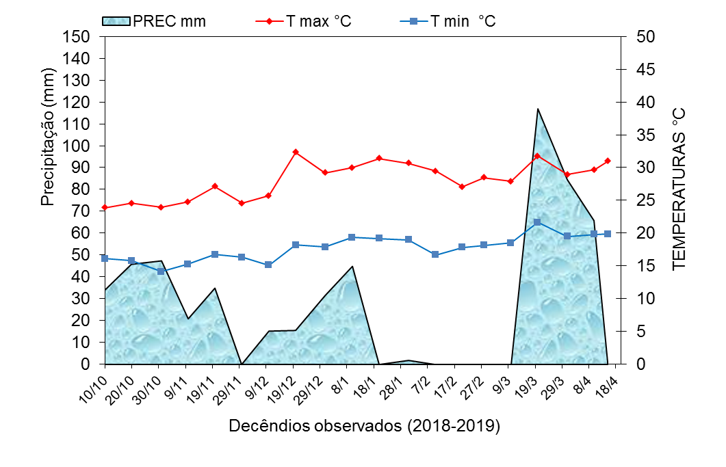

Figura 2. Dados de precipitação, temperatura máxima e mínima registrados, Pindorama-SP.
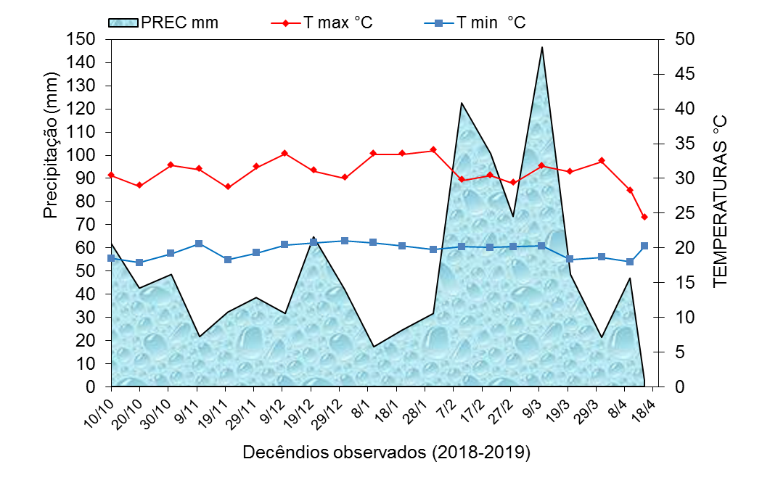

Figura 3. Dados de precipitação, temperatura máxima e mínima registrados em Mococa-SP.

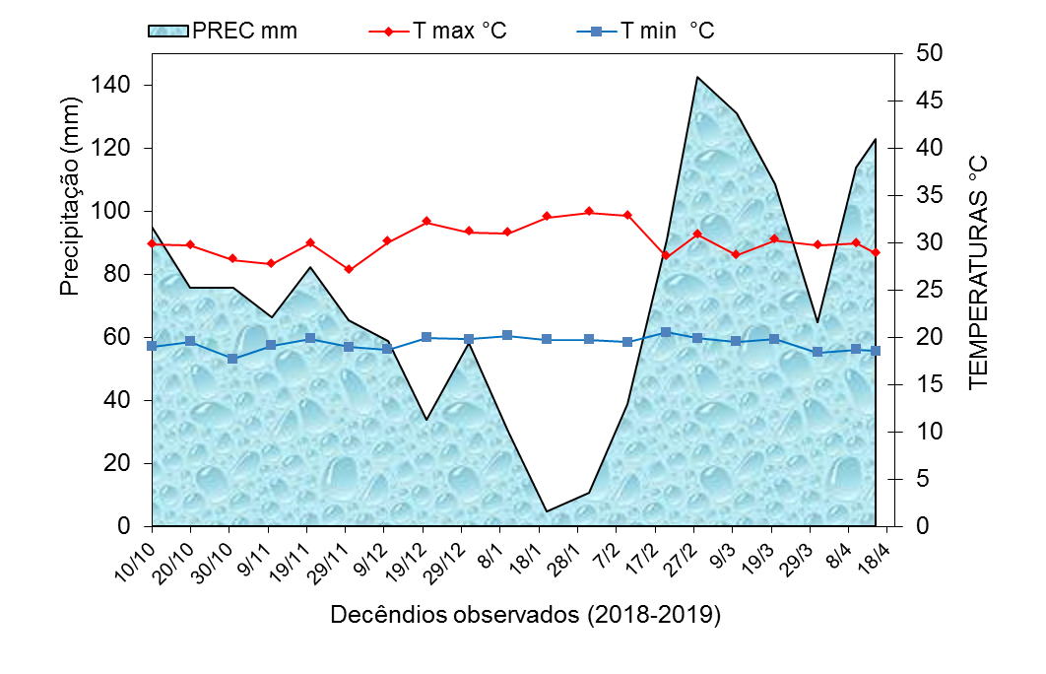

Figura 4. Dados de precipitação, temperatura máxima e mínima registrados, Mogi Mirim-SP.
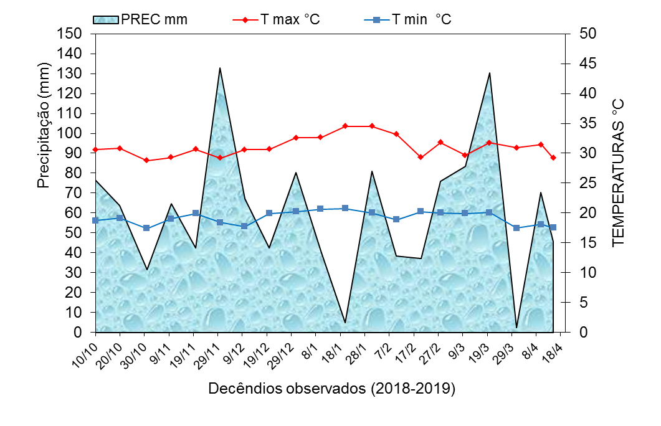

Figura 5. Dados de precipitação, temperatura máxima e mínima registrados, em Tanabi-SP.
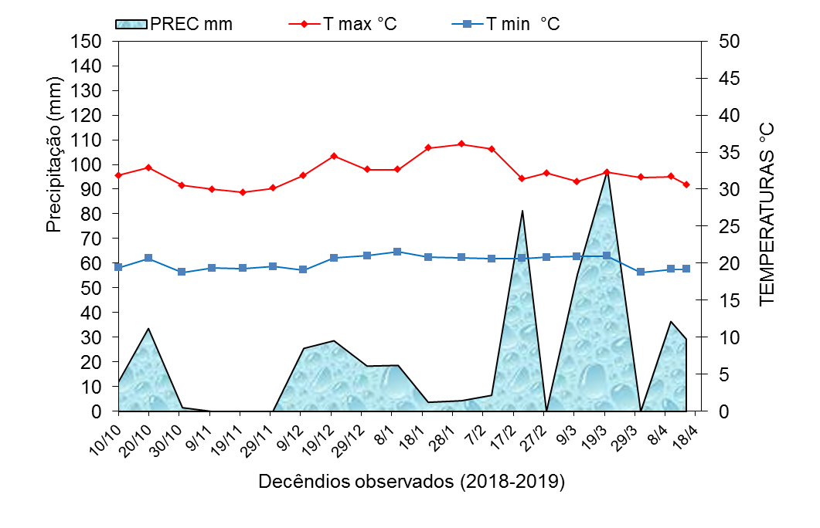

No Quadro 1 estão representadas as características: tipo de solo, altitude e plantio de cada local.

Quadro 1. Caracterização dos locais onde foram instalados os experimentos, safra 2018/19.

Município | Altitude | Região edafoclimática | Data de semeadura
Capão Bonito-SP | 730 m | 203 | 22/11/2018
Mococa-SP | 665m | 302 | 27/11/2018
Mogi Mirim-SP | 611 m | 203 | 14/11/2018
Pindorama-SP | 527 m | 302 | 05/11/2018
Tanabi-SP | 518 m | 302 | 01/11/2018

Em cada experimento, foram avaliadas de 29 a 35 cultivares de soja, indicadas para cada local (Quadro 2).

Quadro 2. Relação de cultivares avaliadas nos municípios paulistas de Capão Bonito, Mococa, Mogi Mirim, Pindorama e Tanabi, safra 2018/19. (Continua)

Empresa | Cultivares | Capão Bonito | Pindorama | Mococa | Mogi Mirim | Tanabi
AGROESTE | AS 3590 | X |  | X | X
AGROESTE | AS 3610 |  |  | X
AGROESTE | AS 3680 | X | X | X | X
AGROESTE | AS 3730 | X |  | X | X | X
BRASMAX | BMX 63 I 64 | X | X |  | X
BRASMAX | BMX 71b66 |  |  |  |  | X
BRASMAX | BMX DESAFIO |  |  |  |  | X
BRASMAX | BMX FOCO |  |  |  |  | X

Quadro 2. Relação de cultivares avaliadas nos municípios paulistas de Capão Bonito, Mococa, Mogi Mirim, Pindorama e Tanabi, safra 2018/19. (Continuação)

Empresa | Cultivares | Capão Bonito | Pindorama | Mococa | Mogi Mirim | Tanabi
BRASMAX | BMX ÚNICA |  |  |  |  | X
EMBRAPA | BRS 1001 | X |  | X | X
EMBRAPA | BRS 1003 | X | X |  | X
EMBRAPA | BRS 1010 | X | X |  | X
EMBRAPA | BRS 1074 |  | X | X
EMBRAPA | BRS 388 | X | X | X | X
EMBRAPA | BRS 399 | X | X |  | X
EMBRAPA | BRS 413 | X | X |  | X
EMBRAPA | BRS 433 |  | X
EMBRAPA | BRS 7380 | X | X | X | X | X
BAYER | BS 2606 | X |  |  | X
COODETEC | CD 2700 |  |  |  |  | X
DONMARIO | DM 68i69 |  |  |  |  | X
FT Sementes | FTR 4160 | X | X |  | X
FT Sementes | FTR ANTARI |  |  |  |  | X
LG Sementes | LG 11 |  |  |  |  | X
LG Sementes | LG 158 |  |  | X
LG Sementes | LG 162 |  |  | X
LG Sementes | LG 179 |  |  | X
LG Sementes | LG 19 |  |  |  |  | X
LG Sementes | LG 54 |  |  |  |  | X
LG Sementes | LG 60i63 |  |  |  |  | X
LG Sementes | LG 79 |  |  |  |  | X
MONSOY | M 5917 | X | X | X | X
MONSOY | M 5947 | X | X | X | X
MONSOY | M 6210 | X | X | X
MONSOY | M 6410 | X | X | X | X | X
MONSOY | M 7110 |  |  |  |  | X
MONSOY | M 7739 |  |  |  |  | X
NIDERA | NA 5909 |  |  |  |  | X
NIDERA | NA 7337 |  |  |  |  | X
NIDERA | NS 6700 | X | X | X | X
NIDERA | NS 6906 | X |  | X | X
NIDERA | NS 6990 | X | X | X | X
NIDERA | NS 7007 |  | X |  |  | X
NIDERA | NS 7202 |  |  |  |  | X
NIDERA | NS 7767 |  | X
PIONEER | P9 R10 |  |  |  |  | X

Quadro 2. Relação de cultivares avaliadas nos municípios paulistas de Capão Bonito, Mococa, Mogi Mirim, Pindorama e Tanabi, safra 2018/19. (Conclusão)

Empresa | Cultivares | Capão Bonito | Pindorama | Mococa | Mogi Mirim | Tanabi
PIONEER | P95 R 90 |  |  |  |  | X
PIONEER | P96 R20 |  |  |  |  | X
PIONEER | P96 R70 |  |  |  |  | X
PIONEER | P97 R22 |  |  |  |  | X
PIONEER | P97 R50 |  |  |  |  | X
SEEDCORP | PARANAIBA |  |  |  |  | X
KWS | RK 6316 | X | X | X | X
KWS | RK 6813 | X | X | X | X
KWS | RK 7518 | X | X | X | X
SYNGENTA | SYN 13610 | X | X | X | X | X
SYNGENTA | SYN 1366 | X | X | X | X
SYNGENTA | SYN 15640 | X | X | X | X | X
BASF | TEC 7548 |  | X
TMG | TMG 7061 |  |  |  |  | X
TMG | TMG 7062 | X | X | X | X | X
TMG | TMG 7063 | X | X | X | X | X
TMG | TMG 7067 |  |  | X |  | X
EMBRAPA | VALIOSA |  | X | X | X | X
BASF | W791 |  | X

A adubação de plantio foi realizada seguindo recomendação baseada no resultado da análise de solo de cada local. O controle de plantas daninhas, pragas e doenças ocorreram conforme recomendações técnicas preconizadas para a cultura na região.
Foram avaliados os caracteres: população final de plantas, obtida pela contagem das plantas presentes em dois metros de linha, em todas as parcelas experimentais; altura de plantas (APM) e da inserção da primeira vagem (AIV), definida pela medição de 4 plantas por parcela por ocasião da colheita; e produtividade de grãos (PG), determinada através da colheita das duas linhas centrais de 5 metros, em cada parcela experimental. A umidade dos grãos foi determinada e os dados de produtividade foram corrigidos para 13% de umidade.
Análises de variância individuais de cada local foram devidamente efetuadas e as médias foram agrupadas pelo Teste de Scott-Knott a 5% de probabilidade pelo software AgroEstat (BARBOSA; MALDONADO, 2015).

RESULTADO E DISCUSSÃO

As características agronômicas da cultura da soja, em Capão Bonito, Pindorama, Mococa, Mogi Mirim e Tanabi estão demonstradas nas Tabelas 1, 2, 3, 4 e 5. Na safra 2018/19, as cultivares avaliadas apresentaram produtividades de grãos variando de 1.127,00 à 5.161,33 kg ha⁻¹. Sendo que, em todos os locais avaliados houve diferença significativa em relação à altura das plantas na maturação, altura de

inserção da primeira vagem e produtividade de grãos, confirmando que os genótipos apresentam características agronômicas bastante diferentes, de acordo com Cruz et al. (2010)
Os ensaios realizados em Capão Bonito e Mogi Mirim apresentaram as maiores médias de produtividade com 4.493,22 e 3.902,95 kg ha⁻¹, respectivamente. Em Pindorama, Tanabi e Mococa foram obtidas médias de produtividades menores 3.209,72, 1.851,81 e 1.879,17 kg ha⁻¹, respectivamente. Lembrando que, os valores de Capão Bonito e Mogi Mirim foram superiores a média obtida no estado de São Paulo (3.424 kg ha⁻¹), na safra anterior (CONAB, 2017).
O potencial de rendimento de grãos está relacionado diretamente às condições edafoclimáticas, nutricionais, livre da ação de pragas e doenças e com os demais estresses efetivamente controlados segundo Evans (1993). Assim, observa-se nas figuras 1 e 4 que nas regiões de Capão Bonito e Mogi Mirim ocorreram melhores condições de chuva e temperatura ideal para a planta.

Tabela 1. Média dos caracteres agronômicos obtidos de ensaio comparativo de 28 cultivares de soja, conduzido em Capão Bonito, SP. Safra 2018/19. (Continua)

Cultivar | APM | AIV | POP | PG
RK 6316 | 101,67 a | 10,00 d | 217333,33 g | 5054,00 a
TMG 7062 | 106,67 a | 20,00 a | 212000,00 g | 5036,67 a
SYN 15640 | 105,00 a | 15,00 c | 234666,67 f | 4958,67 a
BMX 63 I 64 | 105,00 a | 20,00 a | 330666,67 a | 4929,33 a
AS 3590 | 96,67 a | 15,00 c | 215333,33 g | 4826,67 a
BS 2606 | 85,00 b | 15,00 c | 268666,67 d | 4793,00 b
SYN 13610 | 103,33 a | 15,00 c | 312666,67 b | 4735,00 b
TMG 7063 | 95,00 a | 20,00 a | 332000,00 a | 4722,67 b
M 6210 | 105,00 a | 15,00 c | 335333,33 a | 4667,67 b
BRS 388 | 90,00 b | 10,00 d | 311333,33 b | 4539,00 c
BRS 413 | 101,67 a | 18,33 b | 196666,67h | 4538,67 c
RK 6813 | 100,00 a | 10,00 d | 215333,33 g | 4510,33 c
M 5917 | 100,00 a | 5,00 e | 274666,67 d | 4493,67 c
SYN 1366 | 96,67 a | 15,00c | 274000,00 d | 4473,67 c
AS 3680 | 95,00 a | 15,00 c | 264666,67 d | 4438,67 c
BRS 399 | 98,33 a | 15,00 c | 270000,00 d | 4363,67 d
FTR 4160 | 96,67 a | 15,00 c | 237333,33 f | 4362,00 d
NS 6700 | 96,67 a | 18,33 b | 212666,67 g | 4357,00 d
BRS 1003 | 90,00 b | 10,00 d | 262666,67 d | 4353,67 d
BRS 1010 | 96,67 a | 10,00 d | 236000,00 f | 4311,67 d
NS 6990 | 76,67 b | 10,00 d | 328666,67 a | 4303,67 d
M 6410 | 86,66 b | 15,00 c | 290666,67 c | 4257,33 e
NS 6906 | 105,00 a | 20,00 a | 214666,67 g | 4244,33 e
BRS 1001 | 106,67 a | 20,00 a | 254000,00 e | 4235,00 e

Tabela 1. Média dos caracteres agronômicos obtidos de ensaio comparativo de 28 cultivares de soja, conduzido em Capão Bonito, SP. Safra 2018/19. (Conclusão)

Cultivar | APM | AIV | POP | PG
BRS 7380 | 93,33 a | 5,00 e | 269333,33 d | 4143,67 f
M 5947 | 100,00 a | 15,00 c | 234666,67 f | 4086,33 f
AS 3730 | 96,67 a | 10,00 d | 216000,00 g | 4083,67 f
RK 7518 | 95,00 a | 15,00 c | 236000,00 f | 3990,67 f
Média | 97,32 | 14,17 | 259.214,29 | 4493,22
CV% | 6,83 | 5,34 | 2,24 | 2,50
F | 3,37** | 97,46** | 161,34** | 21,11**
Médias de três repetições seguidas de mesmas letras minúsculas na coluna não diferem estatisticamente pelo teste de Scott Knott a 5% de probabilidade. APM = altura de planta na maturação em cm; AIV = altura de inserção da primeira vagem em cm; POP = população de plantas em plantas ha⁻¹ e PG = produtividade de grãos em kg ha⁻¹.

Destacou-se em Capão Bonito e Mogi Mirim, a cultivar RK6316, com média entre estes de 5.052,16 kg ha⁻¹. Em Pindorama, a cultivar VALIOSA, que apresentou produtividade de grãos de 5.161,33 kg h⁻¹, formando com a W791 o grupo das mais produtivas, destacando-se das demais. Em Mococa, a mais produtiva foi a cultivar AS 3590 alcançando a produtividade de 2.916,67 kg ha⁻¹ juntamente com a AS 3680. Já em Tanabi, a cultivar SYN 15640 alcançou 2.894,00 kg ha⁻¹ formando com a P96 R70 o grupo das mais produtivas.
Com relação às variáveis altura de planta e inserção de vagens na maturação, observa-se que a média das cultivares, apresentaram valores consideráveis para a colheita mecanizada, uma vez que os valores estão acima dos padrões exigidos (BONETTI, 1983).
Borges et al., (2018), observaram que a cultivar AS 3730 apresentou elevada produtividade (5156 kg ha¹), diferindo das demais cultivares avaliadas em Pindorama, na safra 2017/18, quando ocorreu acentuado índice de chuva na primeira semana de janeiro, proporcionando condições hídricas favoráveis ao desenvolvimento da cultura na fase reprodutiva. Nesta safra, a mesma cultivar não apresentou boa produtividade (tabela 2), mostrando-se não tolerante ao estresse hídrico, observado na figura 3, onde em janeiro, ocorreu baixa precipitação. A cultivar TMG 7063 comparada na safra de 2018/19, teve a sua produtividade semelhante em diferentes condições climáticas, observando-se sua resistência ao déficit hídrico sem interferência na sua produção.

Tabela 2. Média dos caracteres agronômicos obtidos de ensaio comparativo de 30 cultivares de soja, conduzido em Pindorama, SP. Safra 2018/19. (Continua)

Cultivar | APM | AIV | POP | PG
VALIOSA | 80,70 b | 14,37 a | 413333,33 a | 5161,33 a
W791 | 82,27 b | 15,10 a | 420444,33 a | 4904,00 a
NS 7767 | 83,27 a | 14,10 a | 407333,33 a | 4746,33 b
NS 7007 | 87,37 a | 12,00 a | 313333,33 b | 4504,00 b
TMG 7062 | 81,00 b | 11,10 a | 218000,00 b | 4141,33 c
TEC 7548 | 96,50 a | 20,27 a | 375666,67 a | 4131,67 c

Tabela 2. Média dos caracteres agronômicos obtidos de ensaio comparativo de 30 cultivares de soja, conduzido em Pindorama, SP. Safra 2018/19. (Conclusão)

Cultivar | APM | AIV | POP | PG
BRS 1074 | 90,53 a | 12,10 a | 375666,67 a | 3811,00 d
NS 6700 | 86,30 a | 12,43 a | 299000,00 b | 3776,67 d
BRS 1010 | 88,93 a | 12,20 a | 359333,33 b | 3692,33 d
BRS 388 | 78,70 b | 10,77 a | 286333,33 b | 3648,33 d
BRS 7380 | 93,10 a | 12,93 a | 226666,67 b | 3528,33 d
TMG 7063 | 79,37 b | 11,13 a | 294666,67 b | 3326,00 e
SYN 13610 | 90,20 a | 13,93 a | 427000,00 a | 3255,00 e
BMX 63 I 64 | 88,10 a | 19,43 a | 320000,00 b | 3200,67 e
AS 3730 | 91,70 a | 15,77 a | 386333,33 a | 3176,67 e
RK 7518 | 85,70 a | 17,20a | 466444,33 a | 3138,00 e
BRS 413 | 69,43 b | 9,87 a | 321777,67 b | 2992,67 f
M 5947 | 79,27 b | 11,37 a | 286000,00 b | 2984,67 f
RK 6316 | 67,87 b | 14,00 a | 482666,67 a | 2937,00 f
RK 6813 | 78,43 b | 14,43 a | 414666,67 a | 2890,67 f
NS 6990 | 72,00 b | 8,67 a | 307333,33 b | 2780,33 f
SYN 1366 | 84,77 a | 13,77 a | 400889,00 a | 2666,00 f
M 5917 | 77,93 b | 11,80 a | 302222,33 b | 2416,33 g
BRS 1003 | 76,43 b | 12,37 a | 294666,67 b | 2412,67 g
M 6210 | 80,63 b | 13,37 a | 342666,67 b | 2249,33 g
M 6410 | 79,20 b | 11,13 a | 375666,67 a | 2241,00 g
FTR 4160 | 81,27 b | 11,37 a | 420666,67 a | 2055,67 h
BRS 433 | 73,70 b | 12,27 a | 340666,67 b | 1986,00 h
BRS 399 | 68,87 b | 9,60 a | 260666,67 b | 1945,67 h
SYN 15640 | 87,10 a | 13,53 a | 498555,67 a | 1592,00 h
Média | 82,02 | 13,08 | 358055,56 | 3209,72
CV% | 9,06 | 24,24 | 21,27 | 7,77
F | 2,89** | 2,04* | 2,95** | 40,91**
Médias de três repetições seguidas de mesmas letras minúsculas na coluna não diferem estatisticamente pelo teste de Scott Knott a 5% de probabilidade. APM = altura de planta na maturação em cm; AIV = altura de inserção da primeira vagem em cm; POP = população de plantas em plantas ha⁻¹ e PG = produtividade de grãos em kg ha⁻¹.

Tabela 3. Média dos caracteres agronômicos obtidos de ensaio comparativo de 28 cultivares de soja, conduzido em Mococa, SP. Safra 2018/19. (Continua)

Cultivar | APM | AIV | POP | PG
AS 3590 | 53,50 a | 9,58 a | 300000,00 e | 2916,67 a
AS 3680 | 60,83 a | 10,25 a | 330000,00 d | 2766,67 a
RK 6316 | 58,17 a | 12,50 a | 423333,33 b | 2533,33 b
M 6210 | 56,75 a | 12,83 a | 290000,00 e | 2233,33 c
RK 7518 | 67,50 a | 14,67 a | 290000,00 e | 2166,67 c

Tabela 3. Média dos caracteres agronômicos obtidos de ensaio comparativo de 28 cultivares de soja, conduzido em Mococa, SP. Safra 2018/19. (Conclusão)

Cultivar | APM | AIV | POP | PG
TMG 7067 | 49,75 a | 10,08 a | 296666,67 e | 2166,67 c
AS 3730 | 62,00 a | 10,33 a | 310000,00 d | 2066,67 d
NS 6906 | 45,50 a | 7,58 a | 370000,00 c | 2016,67 d
LG 162 | 48,33 a | 10,25 a | 366666,67 c | 2000,00 d
LG 158 | 52,42 a | 10,92 a | 463333,33 a | 1933,33 d
LG 179 | 54,08 a | 10,42 a | 320000,00 d | 1916,67 d
RK 6813 | 49,42 a | 8,75 a | 410000,00 c | 1850,00 d
SYN 1366 | 55,75 a | 6,33 a | 403333,33 c | 1833,33 d
TMG 7062 | 54,50 a | 10,58 a | 320000,00 d | 1783,33 d
BRS 7380 | 55,25 a | 12,17 a | 346666,67 d | 1766,67 d
SYN 15640 | 39,08 a | 6,33 a | 293333,33 e | 1750,00 d
M 5947 | 54,83 a | 8,25 a | 273333,33 e | 1716,67 e
BRS 388 | 52,00 a | 11,42 a | 336666,67 d | 1700,00 e
SYN 13610 | 52,42 a | 10,58 a | 236666,67 f | 1700,00 e
TMG 7063 | 51,92 a | 9,33 a | 400000,00 c | 1683,33 e
BRS 1001 | 59,17 a | 10,25 a | 273333,33 e | 1600,00 e
NS 6700 | 47,42 a | 9,67 a | 343333,33 d | 1600,00 e
M 6410 | 63,25 a | 11,83 a | 386666,67 c | 1583,33 e
M 5917 | 51,75 a | 10,67 a | 426666,67 b | 1550,00 e
NS 6990 | 53,50 a | 9,92 a | 340000,00 d | 1533,33 e
BRS 1074 | 52,58 a | 12,25 a | 340000,00 d | 1533,33 e
AS 3610 | 64,17 a | 10,58 a | 383333,33 c | 1433,33 e
VALIOSA | 74,75 a | 9,17 a | 330000,00 d | 1283,33 e
Média | 55,02 | 10,27 | 342976,19 | 1879,17
CV% | 20,28 | 24,00 | 6,30 | 9,65
F | 1,22NS | 1,66NS | 18,99** | 13,42**
Médias de três repetições seguidas de mesmas letras minúsculas na coluna não diferem estatisticamente pelo teste de Scott Knott a 5% de probabilidade. APM = altura de planta na maturação em cm; AIV = altura de inserção da primeira vagem em cm; POP = população de plantas em plantas ha⁻¹ e PG = produtividade de grãos em kg ha⁻¹.

Tabela 4. Média dos caracteres agronômicos obtidos de ensaio comparativo de 29 cultivares de soja, conduzido em Mogi Mirim, SP. Safra 2018/19. (Continua)

Cultivar | APM | AIV | POP | PG
RK 6316 | 71,33 c | 18,33 a | 295333,33 a | 5050,33 a
AS 3730 | 96,67 b | 20,67 a | 204000,00 c | 4867,00 a
AS 3590 | 88,00 c | 19,67 a | 186000,00 d | 4710,33 b
RK 7518 | 99,00 b | 24,67 a | 217333,33 c | 4548,67 b
SYN 15640 | 82,00 c | 11,33 c | 190666,67 d | 4382,00 c

Tabela 4. Média dos caracteres agronômicos obtidos de ensaio comparativo de 29 cultivares de soja, conduzido em Mogi Mirim, SP. Safra 2018/19. (Conclusão)

Cultivar | APM | AIV | POP | PG
TMG 7063 | 96,67 b | 21,00 a | 215333,33 c | 4356,67 c
BRS 1001 | 93,33 b | 21,00 a | 205333,33 c | 4230,67 c
BMX 63 I 64 | 91,67 c | 20,33 a | 230000,00 c | 4220,33 c
BS 2606 | 83,00 c | 16,33 b | 226666,67 c | 4149,00 c
NS 6906 | 87,33 c | 18,33 a | 174666,67 d | 4140,00 c
M 6210 | 90,33 c | 18,33 a | 240666,67 b | 4046,33 c
AS 3680 | 96,00 b | 16,67 b | 180666,67 d | 4034,67 c
SYN 1366 | 83,33 c | 10,00c | 176000,00 d | 4007,33 c
SYN 13610 | 106,67 a | 22,33 a | 192666,67 d | 3976,00 c
BRS 1003 | 89,67 c | 22,00 a | 244000,00 b | 3876,67 d
BRS 7380 | 114,67 a | 23,33 a | 170000,00 d | 3770,67 d
BRS 413 | 75,00 c | 18,33 a | 246000,00 b | 3727,67 d
M 5917 | 85,33 c | 17,67 b | 186000,00 d | 3664,33 d
M 6410 | 87,00 c | 16,67 b | 205333,33 c | 3654,00 d
NS 6700 | 81,67 c | 16,00 b | 165333,33 d | 3632,67 d
VALIOSA | 110,33 a | 21,33 a | 180000,00 d | 3579,00 d
FTR 4160 | 78,33 c | 14,67 b | 251333,33 b | 3548,00 d
M 5947 | 81,00 c | 15,67 b | 212000,00 c | 3476,33 d
NS 6990 | 81,67 c | 15,33 b | 107333,33 f | 3475,33 d
RK 6813 | 88,33 c | 19,00a | 183333,33 d | 3405,00 e
BRS 399 | 80,00 c | 12,33 c | 166666,67 d | 3338,00 e
BRS 1010 | 102,50 b | 14,00 b | 186333,33 d | 3181,33 e
BRS 388 | 85,33 c | 17,33 b | 185333,33 d | 3174,67 e
TMG 7062 | 84,00 c | 17,50 b | 138333,33 e | 2962,67 e
Média | 89,32 | 17,96 | 198712,64 | 3902,95
CV% | 7,01 | 16,41 | 7,09 | 4,79
F | 8,06** | 4,31** | 20,79** | 22,86**
Médias de três repetições seguidas de mesmas letras minúsculas na coluna não diferem estatisticamente pelo teste de Scott Knott a 5% de probabilidade. APM = altura de planta na maturação em cm; AIV = altura de inserção da primeira vagem em cm; POP = população de plantas em plantas ha⁻¹ e PG = produtividade de grãos em kg ha⁻¹.

Tabela 5. Média dos caracteres agronômicos obtidos de ensaio comparativo de 35 cultivares de soja, conduzido em Tanabi, SP. Safra 2018/19. (Continua)

Cultivar | APM | AIV | POP | PG
SYN 15640 | 79,75 b | 37,75 a | 298889,00 b | 2894,00 a
P96 R70 | 86,83 a | 21,50 c | 303333,33 b | 2853,00 a
VALIOSA | 71,30 c | 15,63 d | 370666,67 a | 2450,00 b
M 7739 | 89,75 a | 21,08 c | 337777,67 a | 2307,33 b
TMG 7063 | 81,26 b | 16,70 d | 332000,00 a | 2286,00 b

Tabela 5. Média dos caracteres agronômicos obtidos de ensaio comparativo de 35 cultivares de soja, conduzido em Tanabi, SP. Safra 2018/19. (Conclusão)

Cultivar | APM | AIV | POP | PG
M 6410 | 66,00 c | 18,91 c | 333333,33 a | 2225,33 b
TMG 7067 | 74,41 c | 18,33 c | 322222,00 a | 2208,00 b
P97 R22 | 90,08 a | 26,91 b | 268889,00 b | 2183,33 b
P97 R50 | 102,5 a | 25,66 b | 282222,33 b | 2163, 33 b
M 7110 | 51,25 d | 10,58 e | 323333,33 a | 2152,33 b
PARANAIBA | 95,00 a | 25,00 b | 297777,67 b | 2056,33 b
NA 7337 | 75,75 b | 21,58 c | 303333,33 b | 2030,66 c
TMG 7061 | 78,00 b | 17,91 c | 318889,00 a | 2005,66 c
FTR ANTARI | 57,93 d | 10,80 e | 341333,33 a | 1985,66 c
DM 68i69 | 58,91 d | 16,58 d | 356666,67 a | 1956,66 c
NA 5909 | 91,91 a | 20,08 c | 238889,00 b | 1904,33 c
NS 7007 | 96,66 a | 24,08 b | 258888,67 b | 1876,33 c
LG 79 | 66,58 c | 16,66 d | 298889,00 b | 1788,66 d
TMG 7062 | 65,25 c | 18,91 c | 270000,00 b | 1716,66 d
LG 54 | 66,33 c | 16,08 d | 313333,33 a | 1696,66 d
P9 R10 | 79,83 b | 18,66 c | 293333,33 b | 1679,00 d
AS 3730 | 71,50 c | 15,75 d | 280000,00 b | 1624,00 d
P96 R20 | 52,83 d | 11,91 e | 313333,33 a | 1622,33 d
BMX DESAFIO | 80,91 b | 17,91 c | 292222,33 b | 1606,00 d
LG 11 | 72,33 c | 24,25 b | 284444,67 b | 1569,66 d
P95 R 90 | 80,33 b | 20,58 c | 294444,33 b | 1528,66 d
NS 7202 | 70,58 c | 16,00 d | 278889,00 b | 1522,66 d
BMX 7166 | 80,66 b | 17,75 c | 263333,67 b | 1498,00 d
BMX FOCO | 77,41 b | 15,83 d | 238889,00 b | 1490,66 d
CD 2700 | 71,25 c | 16,50 d | 312222,00 a | 1474,00 d
SYN 13610 | 80,91 b | 15,16 d | 292222,33 b | 1427,33 e
BRS 7380 | 81,00 b | 17,91 c | 271111,00 b | 1349,66 e
LG 19 | 88,41 a | 17,75 c | 275555,67 b | 1343,66 e
BMX ÚNICA | 61,25 d | 14,83 d | 303333,67 b | 1208,66 f
LG 60i63 | 71,91 c | 17,58 c | 260000,00 b | 1127,00 f
Média | 76,19 | 18,83 | 297733,35 | 1851,81
CV% | 8,68 | 15,12 | 10,34 | 6,85
F | 10,26** | 9,46** | 3,00** | 33,42**
Médias de três repetições seguidas de mesmas letras minúsculas na coluna não diferem estatisticamente pelo teste de Scott Knott a 5% de probabilidade. APM = altura de planta na maturação em cm; AIV = altura de inserção da primeira vagem em cm; POP = população de plantas em plantas ha⁻¹ e PG = produtividade de grãos em kg ha⁻¹.

Devem-se considerar as condições onde foram realizados os experimentos, pois, a produtividade da cultura é definida pela interação entre planta, ambiente de produção e manejo (MAUAD et al., 2010).

CONCLUSÃO

Existem cultivares comerciais que demonstram tolerância às condições adversas de cada região apresentando produtividades superiores à média do estado de São Paulo.
A maioria das cultivares apresenta altura de plantas e de inserção da primeira vagem adequadas à colheita mecanizada, com valores acima de 50 cm e 12 cm, respectivamente.
É necessária a continuação dos estudos para melhor recomendação das cultivares visando atender a demanda de produtores por informações imparciais na escolha de cultivares mais adequadas ao plantio regionalizado.

REFERÊNCIAS

BONETTI, L. P. Cultivares e seu melhoramento. In: VERNETTI, F.J. (Ed.). Soja: genética e melhoramento. Campinas: Fundação Cargill, p.741-94, 1993.

BORGES, W. L. B.et al. Avaliação regional de cultivares de soja no estado de São Paulo - safra 2017/18. Nucleus, Edição Especial 2018. 3º Encontro Técnico sobre as culturas da soja e milho no Noroeste Paulista. p. 73-90. 2018. Disponível em: http://dx.doi.org/10.3738/1982.2278.3006

CONAB - Companhia Nacional de Abastecimento Agrícola – (2019) Quarto levantamento de grãos. Safra 2018/19. Acesso em: 10/01/2019. Disponível em: <https://www.conab.gov.br/info-agro/ safras/ graos>.

CRUZ, T. V.et al.Componentes de produção de soja em diferentes épocas de semeadura, no Oeste da Bahia. Bioscience Journal, v. 26, n. 5, p. 709-716, 2010. Disponível em: http://www.seer.ufu.br/index.php/biosciencejournal/article/viewFile/7198/525

EVANS, L. T. Crop evolution, adaptation and yield. Cambridge University, Cambridge, 1993. 500 p.

YUYAMA, K. Avaliação de algumas características agronômicas e morfofisiológicas de cinco cultivares de soja (Glycine max (L.) Merrill), cultivados em solo de várzea e de terra firme da Amazônia Central. Tese (Doutorado em Agronomia - Produção Vegetal) - Universidade Estadual Paulista, Jaboticabal,1991. 130f

MAUAD, M. et al. Influência da densidade de semeadura sobre características agronômicas na cultura da soja. Agrarian, v. 3, n. 9, p. 175-181, 2010. Disponível em: http://ojs.ufgd.edu.br/index.php/agrarian/article/view/75

PEIXOTO, C. P. et al. Épocas de semeadura e densidades de plantas de soja: I. Componentes da produção e rendimento de grãos. Scientia Agrícola, Piracicaba, v. 57, n. 1, p. 89-96, 2000. Disponível em: http://dx.doi.org/10.1590/S0103-90162000000100015

REZENDE, P. M.; CARVALHO, E. A. Avaliação de cultivares de soja (Glycine max (L.) Merrill) para o Sul de Minas. Disponível em: http://www.scielo.br/pdf/cagro/v31n6/a03v31n6

USDA - UNITAD STATES DEPARTAMENT OF AGRICULTURE (2018) Disponível em: <http://usdamannlibcornelledu/usda/current/worldag-production/worldag-production-09-12-2018pdf> Acesso em: 11/09/2018.

¹Eng. Agrônomo, Bolsista de Aperfeiçoamento Técnico, FUNDAG/Agência Paulista de Tecnologia dos Agronegócios (APTA)/Sec. de Agricultura e Abastecimento (SAA) - Polo Regional Centro Norte – Pindorama,SP; ² Eng. Agrônoma, Dra. Pesquisadora Científica, APTA/SAA - Polo Regional Alta Mogiana - Colina, SP; ³ Eng. Agrônomo, Mestrando em Produção Vegetal, FCAV-UNESP- Jaboticabal,SP; ⁴ Graduando em Agronomia, Centro Universitário de Rio Preto-UNIRP, Bolsista PIBIC/CNPq/APTA/SAA – Polo Regional Centro Norte – Pindorama; ⁵ Eng. Agrônomo, Dr., Pesquisador Cientifico, APTA/SAA - Polo Regional Centro Norte – Pindorama; ⁶ Eng. Agrônoma, Msc., Pesquisadora Cientifica, APTA/SAA – IAC/UPD Capão Bonito; ⁷ Eng. Agrônomo,.Msc., Pesquisador Cientifico, APTA/SAA – IAC/UPD Mococa; ⁸ Eng. Agrônoma, Msc., Pesquisadora Cientifica, APTA/SAA - Polo Regional Centro Norte – Pindorama;
⁹ Eng. Agrônomo, Msc., Pesquisador Cientifico, APTA/SAA - Polo Regional Médio Paranapanema - Assis;
¹⁰ Eng. Agrônomo, Dr., Pesquisador Cientifico, APTA/SAA - Polo Regional Alta Paulista – Adamantina; 1¹ Engenheiro Agrônomo,Assistente Agropecuário - CDRS – EDR,CA Mogi Mirim; 1² Engenheiro Agrônomo,Assistente Agropecuário - CDRS – EDR,CA Orlândia.

